东软文档
文档编号： 第 版
分册名称：人才流动 第 册/共 册

人才流动系统
操作手册

(政府事业部)

东软集团股份有限公司
总页数 |  | 正文 |  | 附录 |  | 生效日期
编制 |  |  |  | 批准

变更履历

修改编号 | 版本 | 修改内容 | 修改人 | 修改日期

目录
(政府事业部) 1
1 总体说明 1
1.1 词汇表 1
1.2 参考资料 2
1.3 软件概述 2
2 “千企万人”支持计划 3
2.1 系统特性说明 3
2.2 企业信息认定 3
2.2.1 系统特性说明 3
2.2.2 企业信息认定申报 3
2.2.3 企业信息认定审核 8
2.2.4 主管部门预审信息查询 9
2.2.5 企业认定信息查询 10
2.3 企业资金资助信息 11
2.3.1 系统特性说明 11
2.3.2 企业资金一资助申请 11
2.3.3 企业资金二资助申请 13
2.3.4 企业资金三资助申请 14
2.3.5 企业资金四资助申请 16
2.3.6 企业资金五资助申请 18
2.3.7 企业资金六资助申请 19
2.3.8 企业资金七资助申请 21
2.3.9 企业资金资助信息审批 23
2.3.10 企业资金资助信息查询 24
2.4 企业季度情况 25
2.4.1 系统特性说明 25
2.4.2 企业季度情况申报 25
2.4.3 企业季度情况查询 27

总体说明

软件概述
【总体功能结构图】
【总体业务流程图】
1、外省市人才引进：政务网，现有系统
2、人力资源服务机构认定：市行政审批中心，现有系统
3、诚信管理：市诚信现有系统
以上系统沿用现有系统。

“千企万人”支持计划
【功能结构图】

【业务流程图】

登录系统
第一步：点击千企万人业务，在输入框中输入账号、密码和验证码登录系统。如果没有账号点击下方的注册账号。
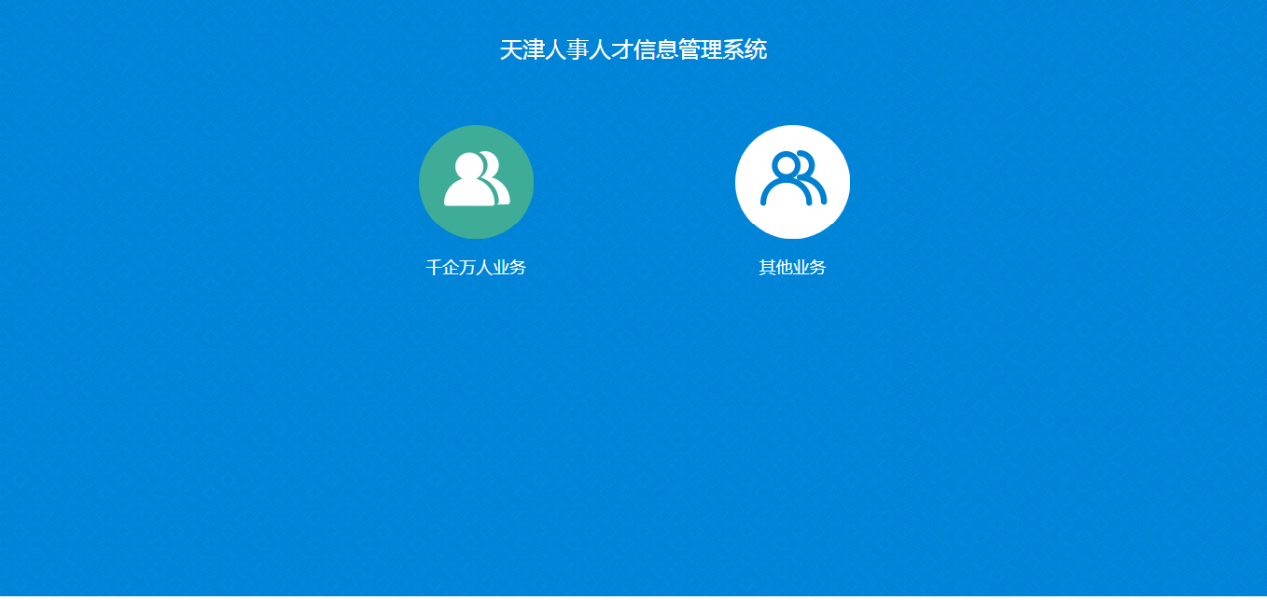
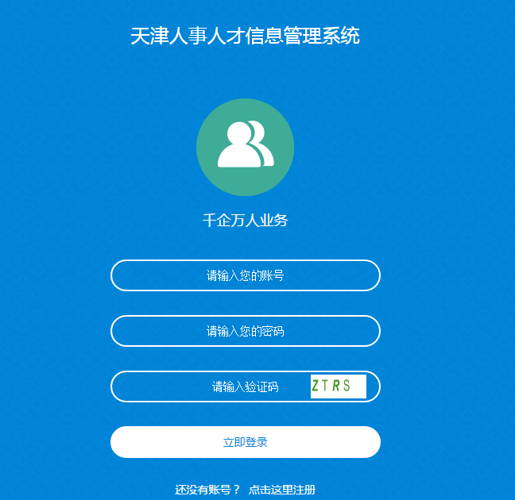

第二步：点击最上方的“若单位在系统中未备案？点击这里填写单位信息”填写企业信息，录入相应信息后点击【保存】按钮保存信息，必须保证企业名称及组织机构代码的正确性，“上级主管部门或区县局”即是企业进行企业认定申报上交审核的部门或区县局，上级主管部门或区县输入框可输入部分文字回车查询，从下拉框中点选，必须点选才能保存，页面中红字的为必录项，其余不确定信息可以不填写，之后点击返回账号注册页面即可用新录入的企业注册账号。注册账号后点击返回登录页面进行登录。
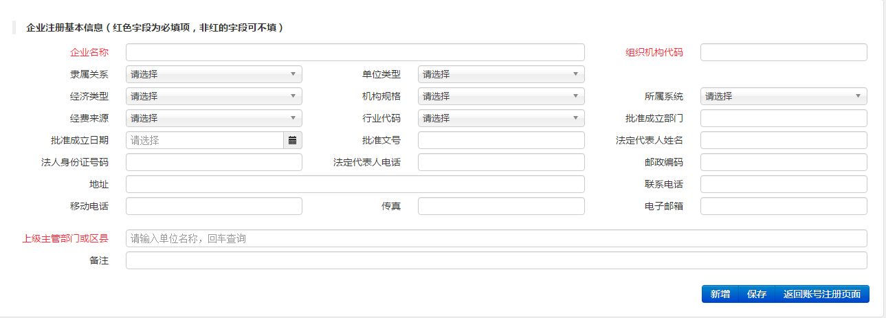

第三步：输入企业名称、组织机构代码、账号、用户名和密码注册账号，单位名称就是在第二步中注册填写的企业名称，单位名称必须输入全称，保证单位名称，组织机构代码与在企业信息填写页面中填写的企业名称相同。登录账号为在系统登录系统的时输入的账号，用户名为登录账号办理业务的经办人名称，如果填写错误在输入框下会有红字提示错误信息，每个企业只能注册一个账户进行申报。
第四步：注册成功后即可返回登录页面进行系统登录。如第一步中所说，输入登录账号，密码，验证码后登录系统。下图即为登录页面，在左侧菜单中鼠标移到千企万人菜单栏，即可显示出相应的菜单模块。
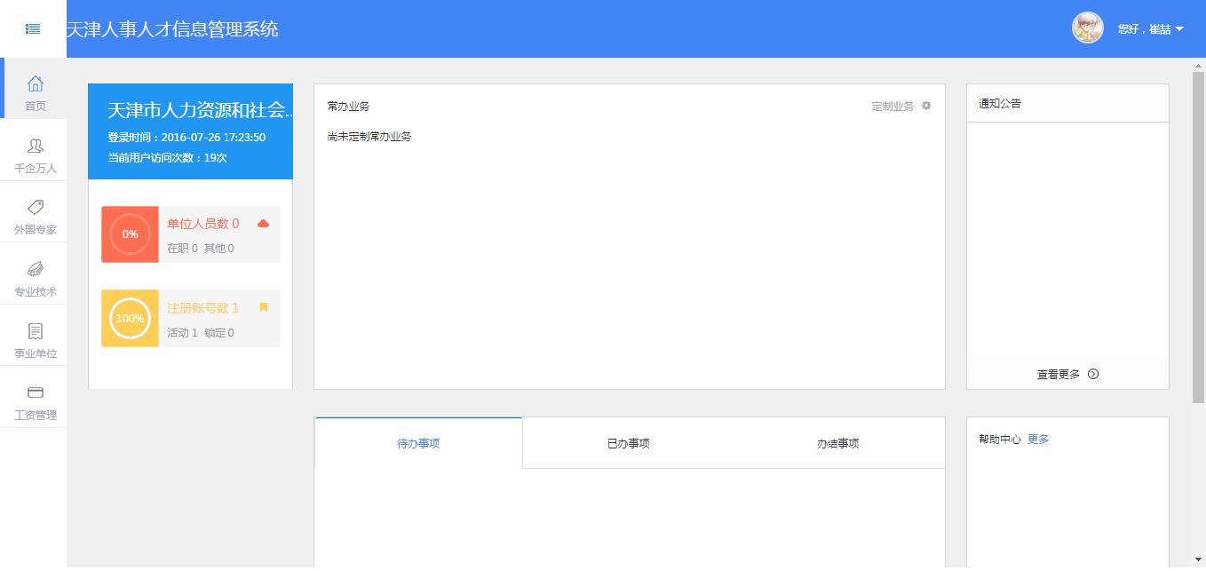
第五步：点击企业信息认定、企业资金资助信息、企业季度情况后即可显示出相应的模块。点击不同的模块名进入不同的业务申报页面。
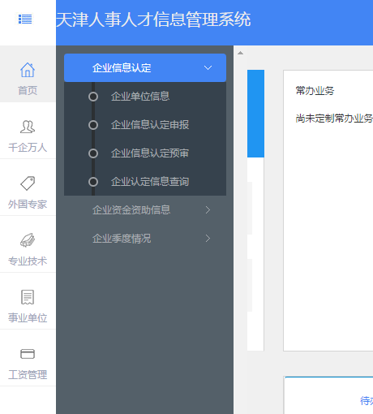

企业信息认定

修改企业基本信息
如发现企业信息错误，进入企业信息修改模块修改企业信息
第一步：点击千企万人下的修改企业基本信息模块，即可修改相应的企业基本信息。点击【保存】按钮保存相应信息。其中企业名称无法修改。
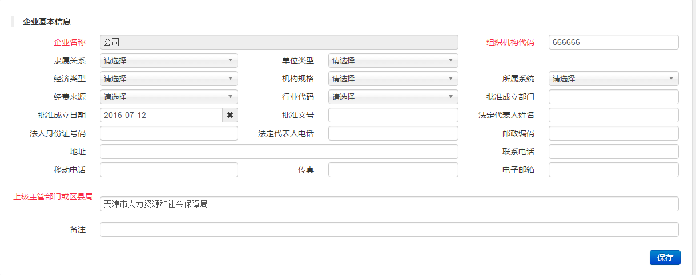

企业信息认定申报

功能描述
业务背景 | 一、企业进入“千企万人”支持计划的范围条件  （一）具有经国家或本市有关部门认定的企业技术中心、工程实验室、工程研究中心、工程技术中心、企业重点实验室、博士后科研工作站、院士专家工作站等研发平台的企业，可直接进入“千企万人”支持计划。  （二） 建有自有研发机构、拥有自主知识产权的科技成果、技术和产品的科技“小巨人”企业，或者以创新联盟、协同创新等方式与高校、科研院所合作，并承担市级以上科技创新或产业化项目的企业，可申请进入“千企万人”支持计划。  二、申报认定工作程序  （一）随时申报。企业申报“千企万人”支持计划不受时间限制，通过电话、网络预约，随时提出申报。  （二）及时认定。市人力社保局要简化认定程序，在接到企业申报材料后，对有市级以上研发平台的，当日办结；对其他符合申请进入“千企万人”支持计划条件的，在5个工作日内完成认定。  （三）统一颁证。对入选“千企万人”支持计划的企业，统一颁发天津市“千企万人”支持计划证书，并纳入全市数据库管理。  （四）定期公布。每季度末，在全市权威媒体、网站公布入选“千企万人”支持计划的企业名单，方便相关企业、单位查询。
功能说明 | 1、在符合业务背景条件下，登录外网企业信息认定申报。  2、经办机构上级主管部门或区县审核

操作流程

新增操作：
第一步：录入企业名称或组织机构代码回车查询单位基本信息，同时录入本次企业信息认定的相关信息，红色字体部分为必录项，其中企业名称必须点击回车按钮从下拉框中点选，
带“请选择”字样的为下拉代码项，点击后从下拉框中点选，点击下方的【保存】按钮即可保存相应信息，如下图所示：
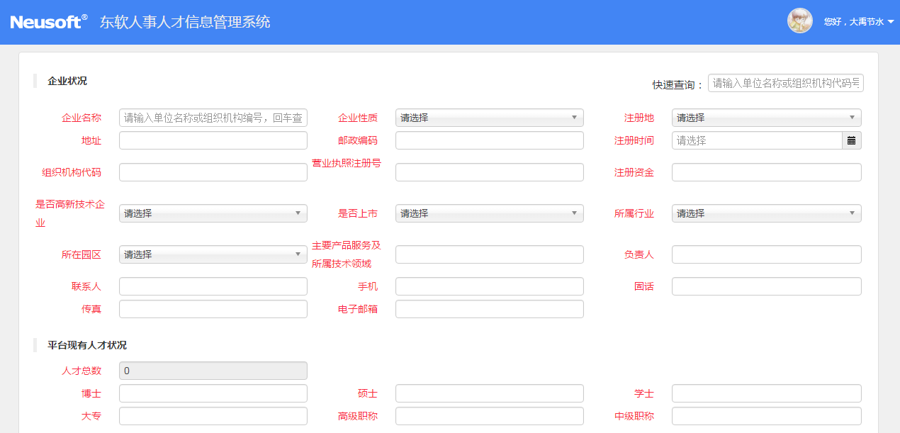
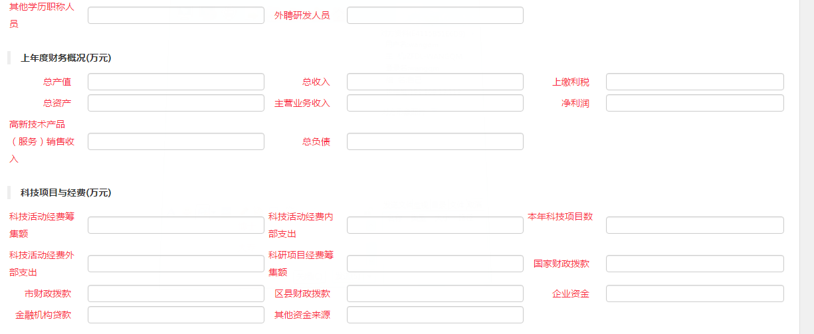
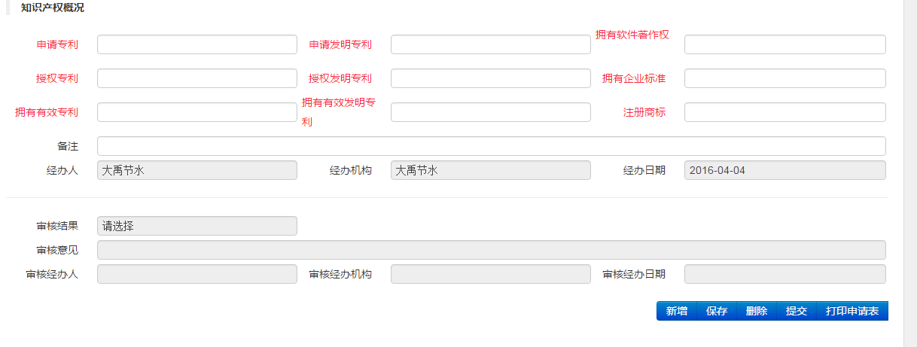
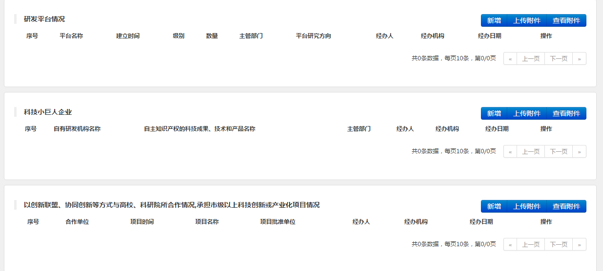
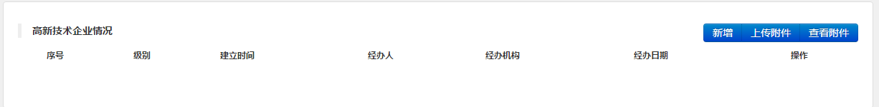

图 1

图4
第二步：将图1基本信息填好后，点击【保存】按钮保存基本信息，保存之后可在右上角的快速查询框查询出已填的信息，然后填写企业符合：①研发平台情况、②科技小巨人企业、③以创新联盟、协同创新等方式与高校、科研院所合作情况,承担市级以上科技创新或产业化项目情况、④高新技术企业情况四项的某几项，必须保存企业信息后才能新增其余相关信息，点击对应的【新增】按钮弹出页面框填写相应的信息，如下图所示：
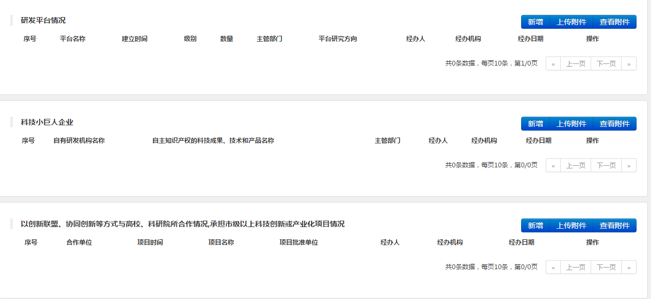
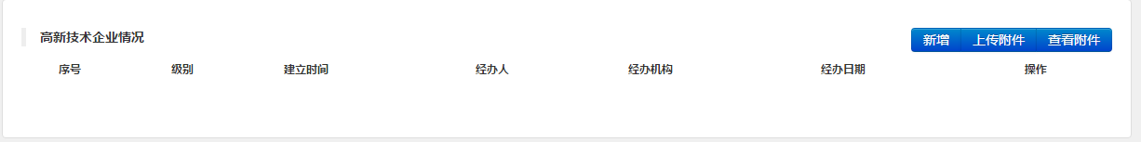
第三步：将单位符合上面情况的信息填好点击【保存】即可保存相应信息。
第四步：上传附件操作，填写完相应的单位信息后即可上传附件，点击【上传附件】按钮，对话框提示上传附件要求，点击确认后进入上传附件窗口，如图所示。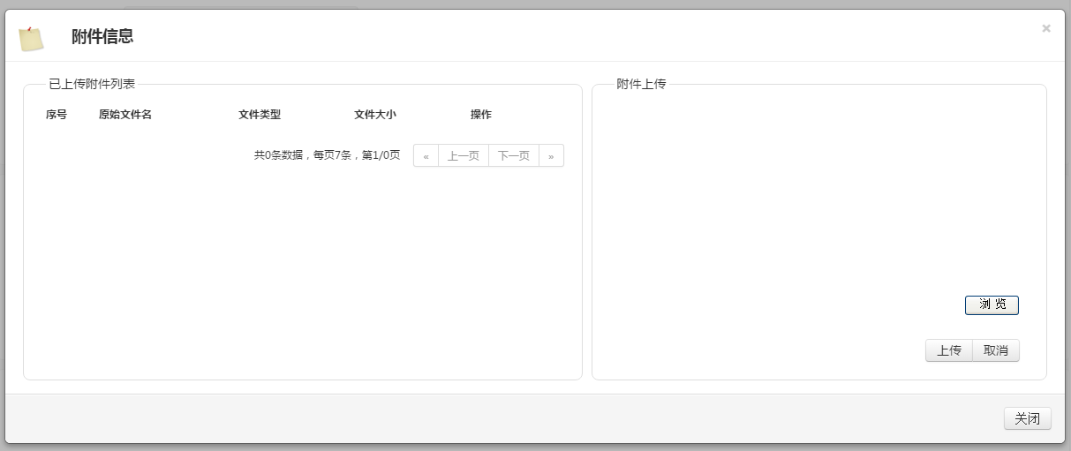
点击浏览即可浏览本地文件，点击上传即上传相应的附件，在左侧可以对上传的附件进行删除操作。点击删除即可。
修改、删除操作：
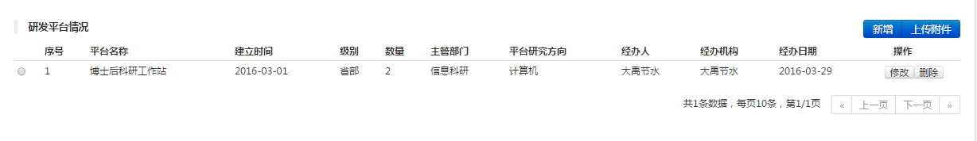
图 9
第一步：对于已录入的信息，通过图1右上角的查询输入框回车查询，即可查询已录入的信息，在未提交的前提下，以图 9研发平台为例，获取后可以点击修改、删除按钮对信息进行修改和删除操作。而在申请的基本信息中查询获取数据后可直接在页面修改保存，但删除时需要删除附属表的信息，才可以删除申请表的基本信息。
审核信息：
企业认定的审核信息在企业信息下方能够查看，如图所示。
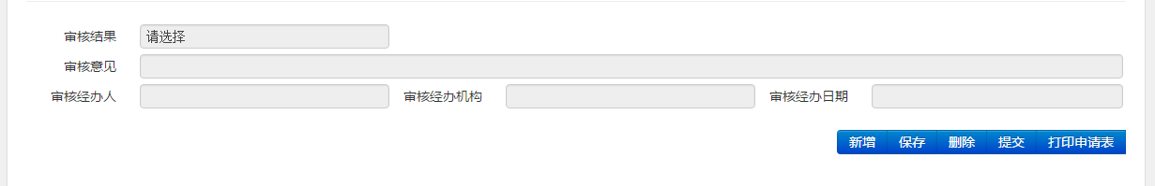
其中会有企业认定通过的信息，若不通过有不通过的审核意见。
如果是由于主管部门或区县填写错误，应该申报提交不同的主管部门，再进入企业信息模块，修改企业的主管部门或区县。如图所示。
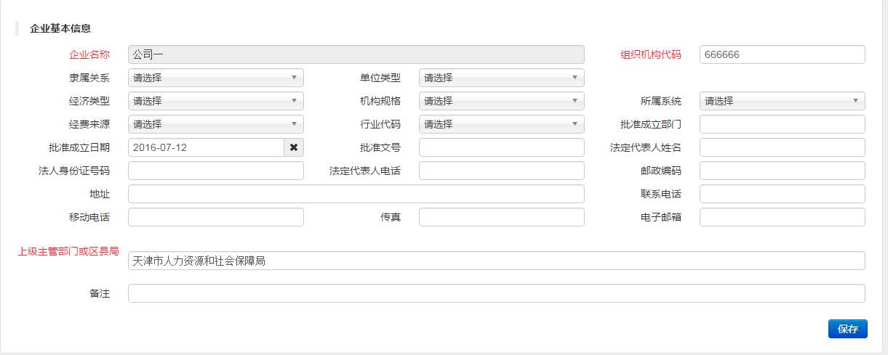

企业资金资助信息

系统特性说明

企业资金一资助申请

功能描述
录入企业资金一资助申请信息，对于企业认定申请信息不通过的单位不允许录入，通过信息认定的，在企业名称处回车查询。
企业资金一资助申请信息的保存，修改，删除操作，同时支持相关材料上传至服务器。

操作流程
第一步：录入企业名称或组织机构代码回车查询单位基本信息，同时录入本次企业资金一资助申请信息的相关信息，其中红色字体部分为必录项，企业名称输入框按回车，在下拉框点选，具体界面如下 图 14所示：
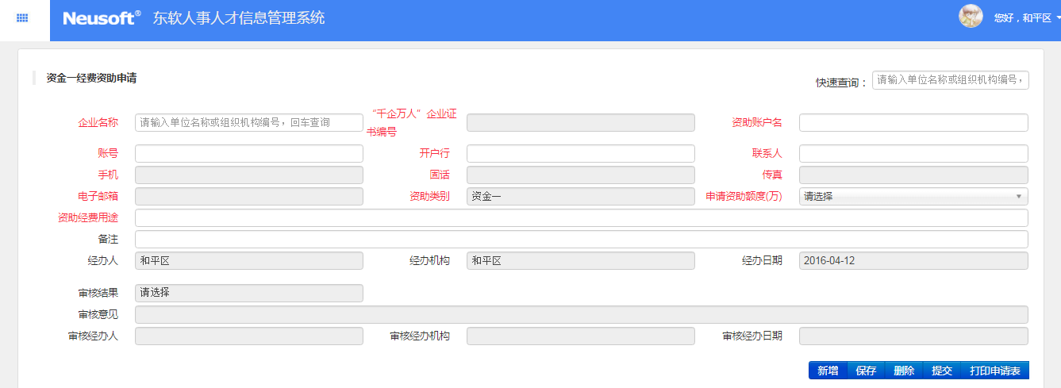
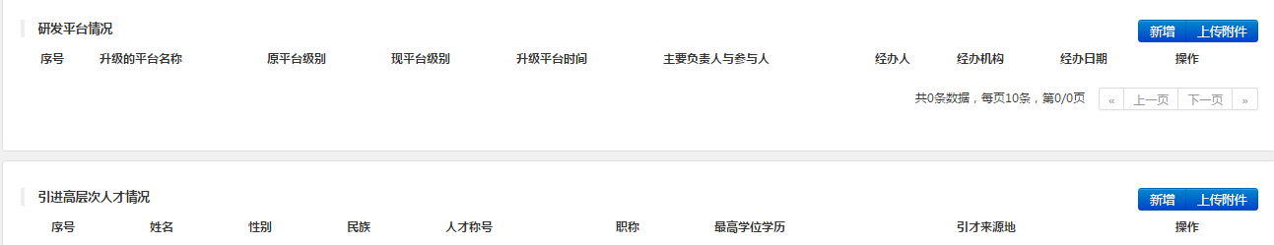
图 14

第二步：将图14基本信息填好后，点击【保存】按钮保存基本信息，然后填写单位符合申报条件：①研发平台情况、②引进高层次人才情况。点击对应的【新增】按钮，如下图15、图16所示：
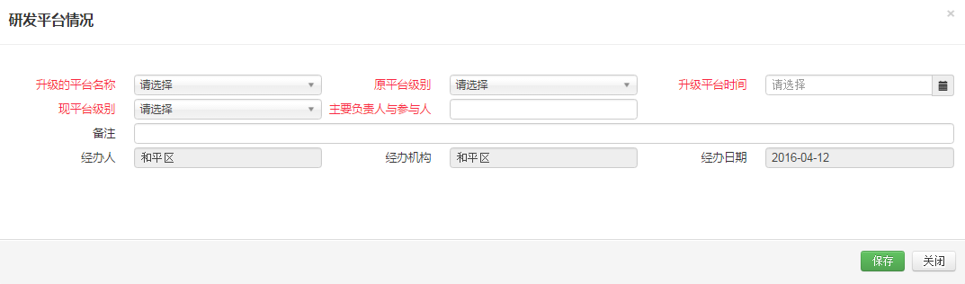
图 15
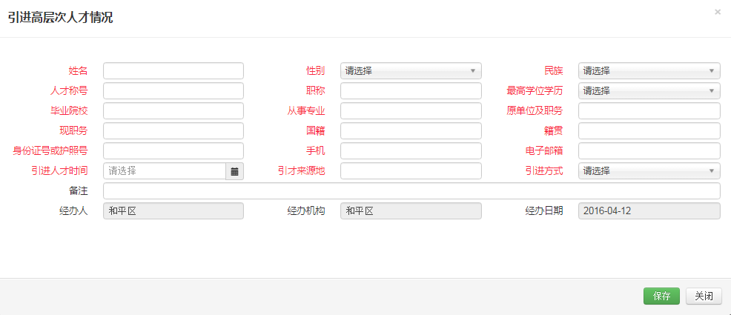
图 16
第三步：将单位符合上面情况的信息填好保存，上传相关材料的扫描件，确认无误后，点击【提交】按钮，进入企业资金资助信息审批的流程

修改、删除操作：
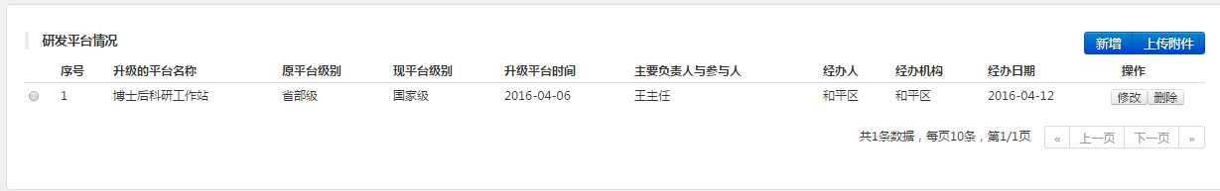
图 17
第一步：对于已录入的信息，通过图14右上角的快速查询输入框回车查询，即可查询已录入的信息，在未提交的前提下，以图 17研发平台为例，获取后可以点击修改、删除按钮对信息进行修改和删除操作。而在申请的基本信息中查询获取数据后可直接在页面修改保存，但删除时需要删除附属表的信息，才可以删除申请表的基本信息。

企业资金二资助申请

功能描述
录入企业资金二资助申请信息，对于企业认定申请信息不通过的单位不允许录入，通过信息认定的，在企业名称处回车查询。
企业资金二资助申请信息的保存，修改，删除操作，同时支持相关材料上传至服务器。

操作流程
第一步：录入企业名称或组织机构代码回车查询单位基本信息，同时录入本次企业资金二资助申请信息的相关信息，企业名称按回车查询，在下拉框中点选，其中红色字体部分为必录项，具体界面如下 图 18所示：
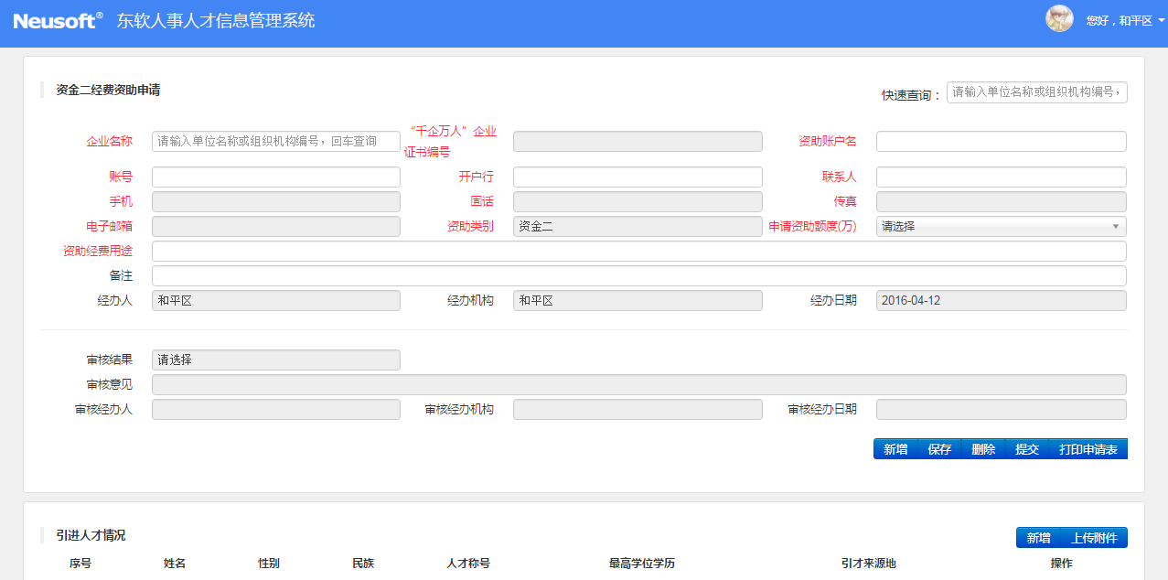
图 18
第二步：将图18基本信息填好后，点击【保存】按钮保存基本信息，然后填写单位符合申报条件：①引进人才情况。点击对应的【新增】按钮，如下图19所示：
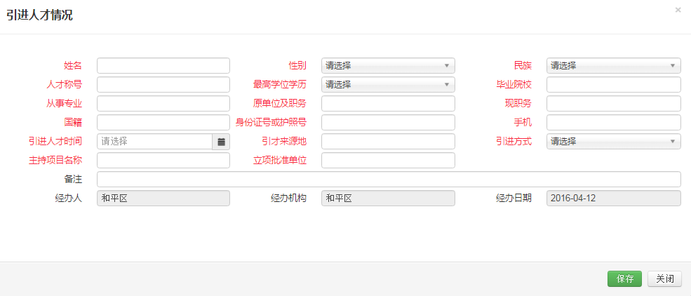
图 19
第三步：将单位符合上面情况的信息填好保存，上传相关材料的扫描件，确认无误后，点击【提交】按钮，进入企业资金资助信息审批的流程。
修改、删除操作：
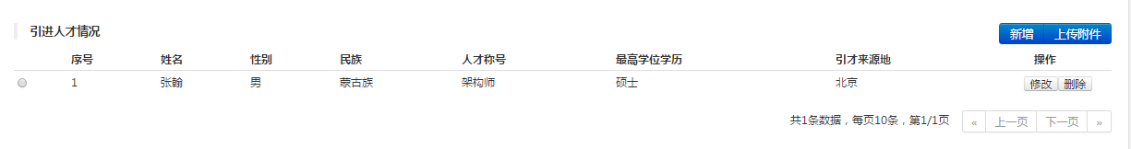
图 20
第一步：对于已录入的信息，通过图18右上角的快速查询输入框回车查询，即可查询已录入的信息，在未提交的前提下，以图 20引进人才情况为例，获取后可以点击修改、删除按钮对信息进行修改和删除操作。而在申请的基本信息中查询获取数据后可直接在页面修改保存，但删除时需要删除附属表的信息，才可以删除申请表的基本信息。

企业资金三资助申请

功能描述
录入企业资金三资助申请信息，对于企业认定申请信息不通过的单位不允许录入，通过信息认定的，在企业名称处回车查询。
企业资金三资助申请信息的保存，修改，删除操作，同时支持相关材料上传至服务器。

操作流程
第一步：录入企业名称或组织机构代码回车查询单位基本信息，同时录入本次企业资金三资助申请信息的相关信息，企业名称按回车查询，在下拉框中点选，其中红色字体部分为必录项，具体界面如下 图 21所示：
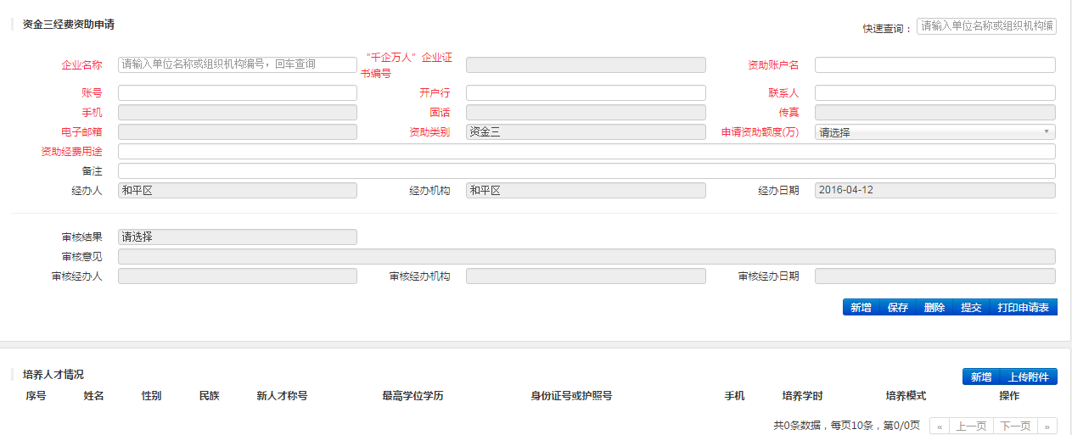
图 21
第二步：将图21基本信息填好后，点击【保存】按钮保存基本信息，然后填写单位符合申报条件：①培养人才情况。点击对应的【新增】按钮，如下图22所示：
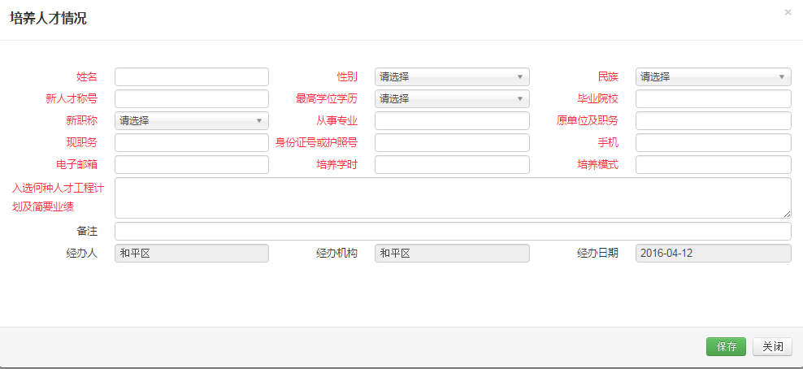
图 22
第三步：将单位符合上面情况的信息填好保存，上传相关材料的扫描件，确认无误后，点击【提交】按钮，进入企业资金资助信息审批的流程。
修改、删除操作：
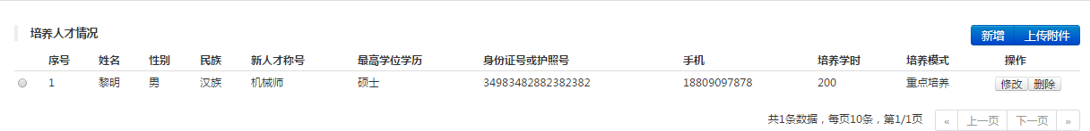
图 23
第一步：对于已录入的信息，通过图21右上角的快速查询输入框回车查询，即可查询已录入的信息，在未提交的前提下，以图 23培养人才情况为例，获取后可以点击修改、删除按钮对信息进行修改和删除操作。而在申请的基本信息中查询获取数据后可直接在页面修改保存，但删除时需要删除附属表的信息，才可以删除申请表的基本信息。

企业资金四资助申请

功能描述
录入企业资金四资助申请信息，对于企业认定申请信息不通过的单位不允许录入，通过信息认定的，在企业名称处回车查询。
企业资金四资助申请信息的保存，修改，删除操作，同时支持相关材料上传至服务器。

操作流程
第一步：录入企业名称或组织机构代码回车查询单位基本信息，同时录入本次企业资金四资助申请信息的相关信息，企业名称按回车查询，在下拉框中点选，其中红色字体部分为必录项，具体界面如下 图 24所示：
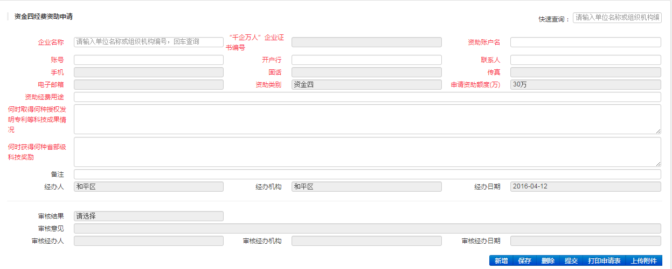
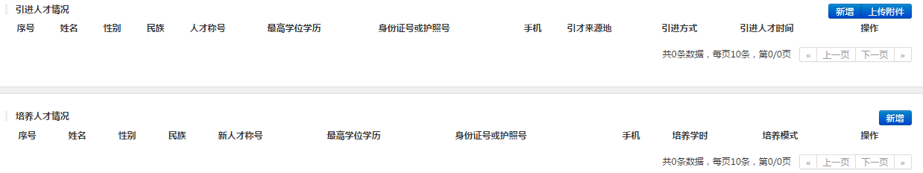
图 24
第二步：将图24基本信息填好后，点击【保存】按钮保存基本信息，然后填写单位符合申报条件：①引进人才情况、②培养人才情况。点击对应的【新增】按钮，如下图25、图26所示：
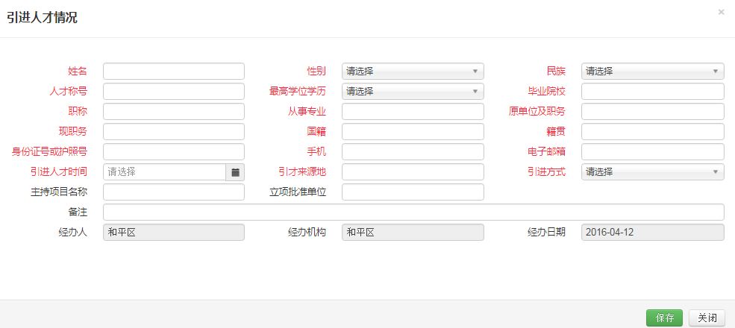
图 25
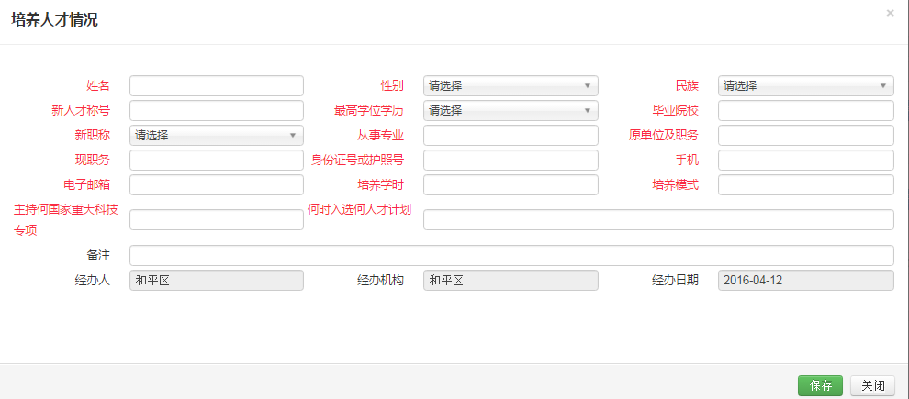
图 26
第三步：将单位符合上面情况的信息填好保存，上传相关材料的扫描件，确认无误后，点击【提交】按钮，进入企业资金资助信息审批的流程。
修改、删除操作：
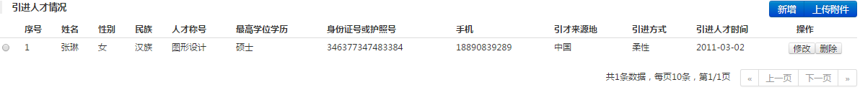
图27
第一步：对于已录入的信息，通过图24右上角的快速查询输入框回车查询，即可查询已录入的信息，在未提交的前提下，以图 27引进人才情况为例，获取后可以点击修改、删除按钮对信息进行修改和删除操作。而在申请的基本信息中查询获取数据后可直接在页面修改保存，但删除时需要删除附属表的信息，才可以删除申请表的基本信息

企业资金五资助申请

功能描述
录入企业资金五资助申请信息，对于企业认定申请信息不通过的单位不允许录入，通过信息认定的，在企业名称处回车查询。
企业资金五资助申请信息的保存，修改，删除操作，同时支持相关材料上传至服务器。

操作流程
第一步：录入企业名称或组织机构代码回车查询单位基本信息，同时录入本次企业资金五资助申请信息的相关信息，企业名称按回车查询，在下拉框中点选，其中红色字体部分为必录项，具体界面如下 图 28所示：
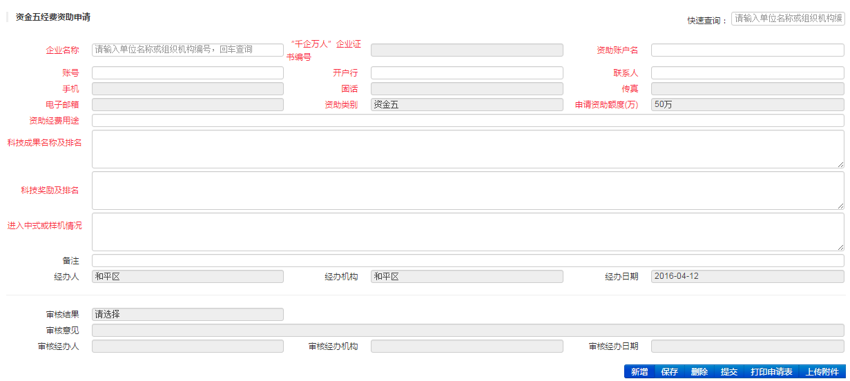
图28
第二步：将图28基本信息填好后，点击【保存】按钮保存基本信息，然后填写单位符合申报条件：①引进人才情况、②培养人才情况。点击对应的【新增】按钮，如下图29、图30所示：
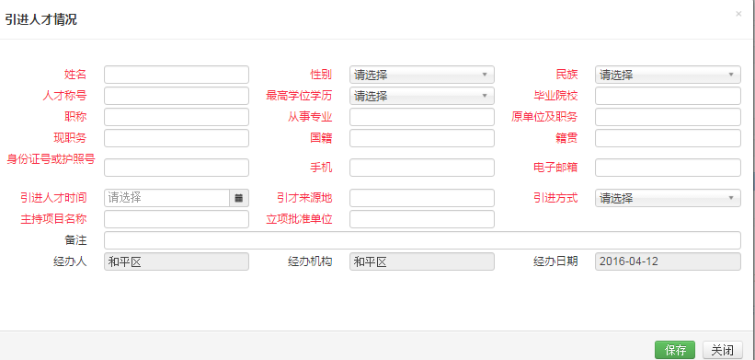
图 29
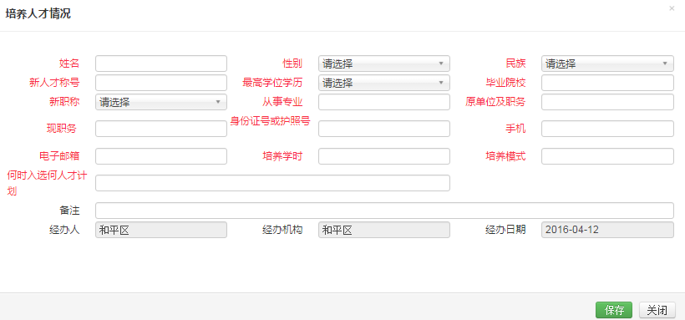
图 30
第三步：将单位符合上面情况的信息填好保存，上传相关材料的扫描件，确认无误后，点击【提交】按钮，进入企业资金资助信息审批的流程。
修改、删除操作：
图 31
第一步：对于已录入的信息，通过图28右上角的快速查询输入框回车查询，即可查询已录入的信息，在未提交的前提下，以图 31引进人才情况为例，获取后可以点击修改、删除按钮对信息进行修改和删除操作。而在申请的基本信息中查询获取数据后可直接在页面修改保存，但删除时需要删除附属表的信息，才可以删除申请表的基本信息

企业资金六资助申请

功能描述
录入企业资金六资助申请信息，对于企业认定申请信息不通过的单位不允许录入，通过信息认定的，在企业名称处回车查询。
企业资金六资助申请信息的保存，修改，删除操作，同时支持相关材料上传至服务器

操作流程
第一步：录入企业名称或组织机构代码回车查询单位基本信息，同时录入本次企业资金六资助申请信息的相关信息，企业名称按回车查询，在下拉框中点选，其中红色字体部分为必录项，具体界面如下 图 32所示：
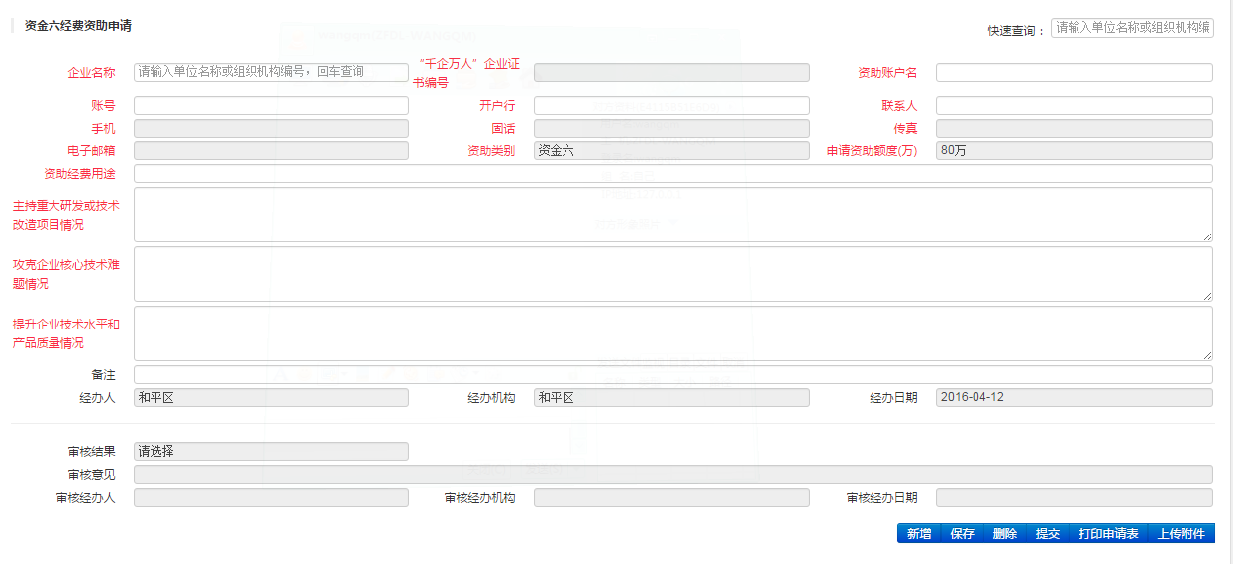
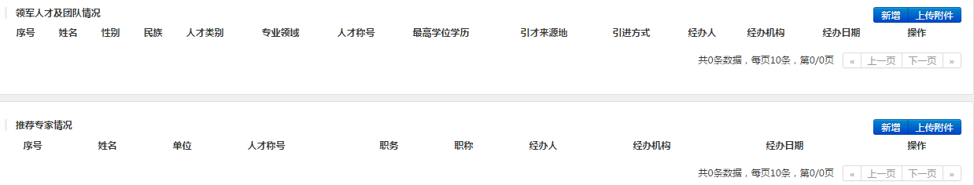
图 32
第二步：将图32基本信息填好后，点击【保存】按钮保存基本信息，然后填写单位符合申报条件：①领军人才及团队情况、②推荐专家情况。点击对应的【新增】按钮，如下图33、图34所示：
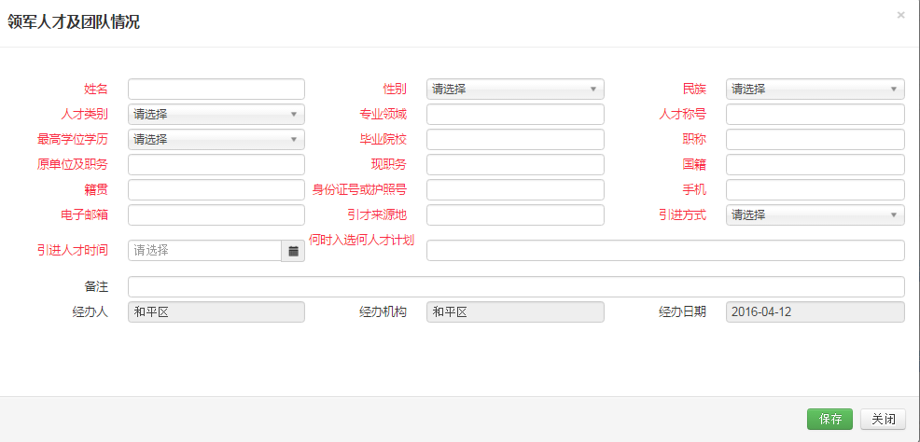
图 33
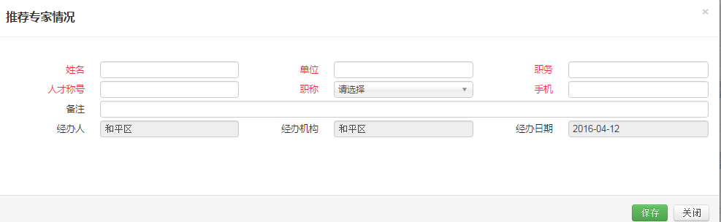
图 34
第三步：将单位符合上面情况的信息填好保存，上传相关材料的扫描件，确认无误后，点击【提交】按钮，进入企业资金资助信息审批的流程。
修改、删除操作：
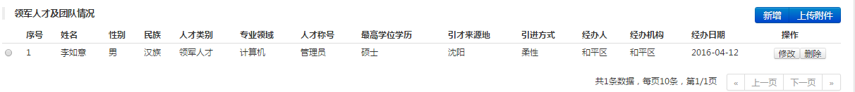
图 35
第一步：对于已录入的信息，通过图32右上角的快速查询输入框回车查询，即可查询已录入的信息，在未提交的前提下，以图 35领军人才及团队情况为例，获取后可以点击修改、删除按钮对信息进行修改和删除操作。而在申请的基本信息中查询获取数据后可直接在页面修改保存，但删除时需要删除附属表的信息，才可以删除申请表的基本信息

企业资金七资助申请

功能描述
录入企业资金七资助申请信息，对于企业认定申请信息不通过的单位不允许录入，通过信息认定的，在企业名称处回车查询。
企业资金七资助申请信息的保存，修改，删除操作，同时支持相关材料上传至服务器

操作流程
第一步：录入企业名称或组织机构代码回车查询单位基本信息，同时录入本次企业资金七资助申请信息的相关信息，企业名称按回车查询，在下拉框中点选，其中红色字体部分为必录项，具体界面如下 图 36所示：
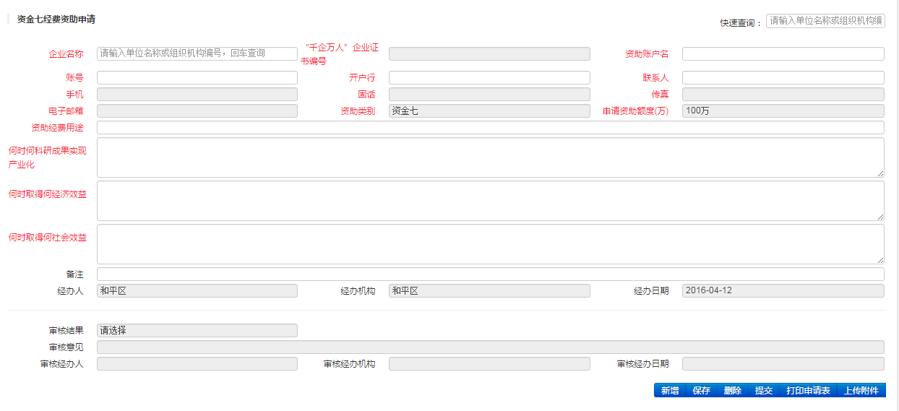
图 2
第二步：将图36基本信息填好后，点击【保存】按钮保存基本信息，然后填写单位符合申报条件：①引进人才情况。点击对应的【新增】按钮，如下图37所示：
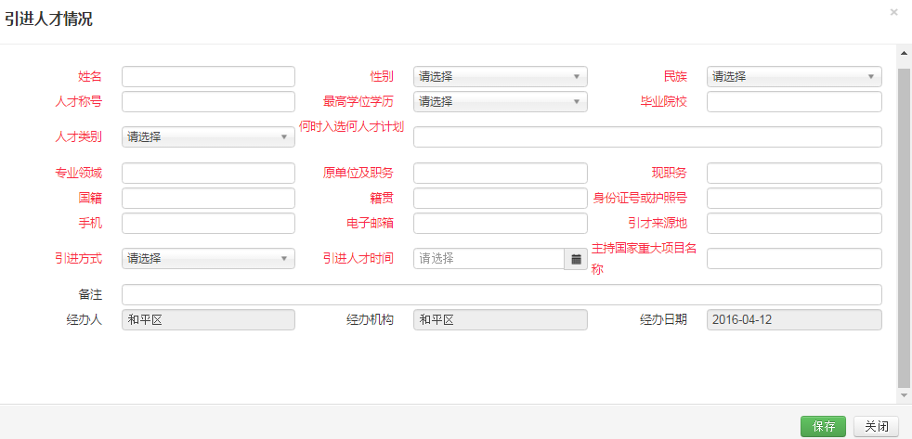
图 3
第三步：将单位符合上面情况的信息填好保存，上传相关材料的扫描件，确认无误后，点击【提交】按钮，进入企业资金资助信息审批的流程。
修改、删除操作：
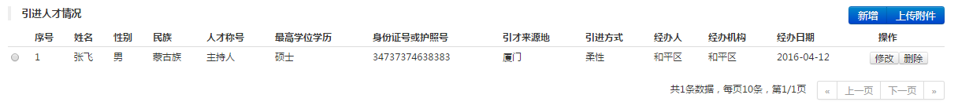
图 38
第一步：对于已录入的信息，通过图36右上角的快速查询输入框回车查询，即可查询已录入的信息，在未提交的前提下，以图 38引进人才情况为例，获取后可以点击修改、删除按钮对信息进行修改和删除操作。而在申请的基本信息中查询获取数据后可直接在页面修改保存，但删除时需要删除附属表的信息，才可以删除申请表的基本信息。

企业季度情况

系统特性说明
【功能结构图】

【业务流程图】

企业季度情况申报

功能描述
“千企万人”企业每季度对变化的信息进行申报，录入企业季度情况申报信息，对于企业认定申请信息不通过的单位不允许录入，通过信息认定的，在企业名称处回车查询。
企业季度情况申报信息的保存，修改，删除操作。

操作流程
第一步：录入企业名称回车查询单位基本信息，同时录入本次企业季度情况申请信息的相关信息，企业名称按回车查询，在下拉框中点选，其中红色字体部分为必录项，具体界面如下 图 42所示：
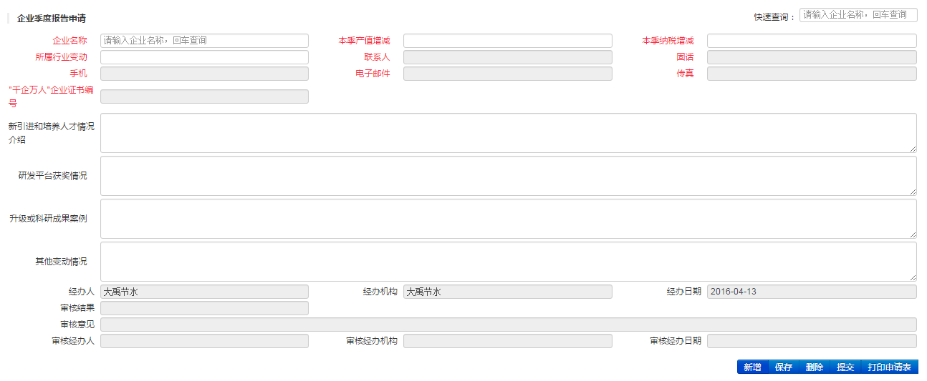
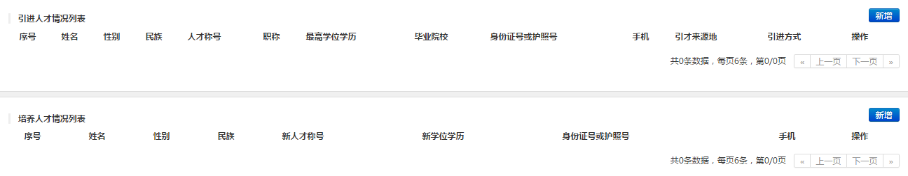
图42
第二步：将图42基本信息填好后，点击【保存】按钮保存基本信息，然后填写单位符合申报条件：①引进人才情况、②培养人才情况。点击对应的【新增】按钮，如下图43、图44所示：
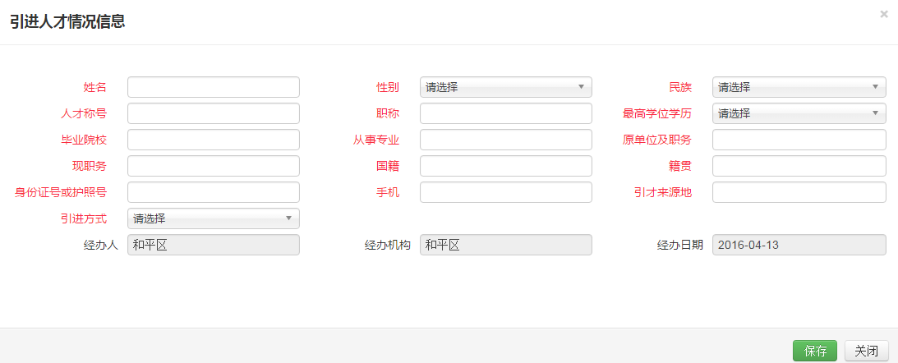
图43
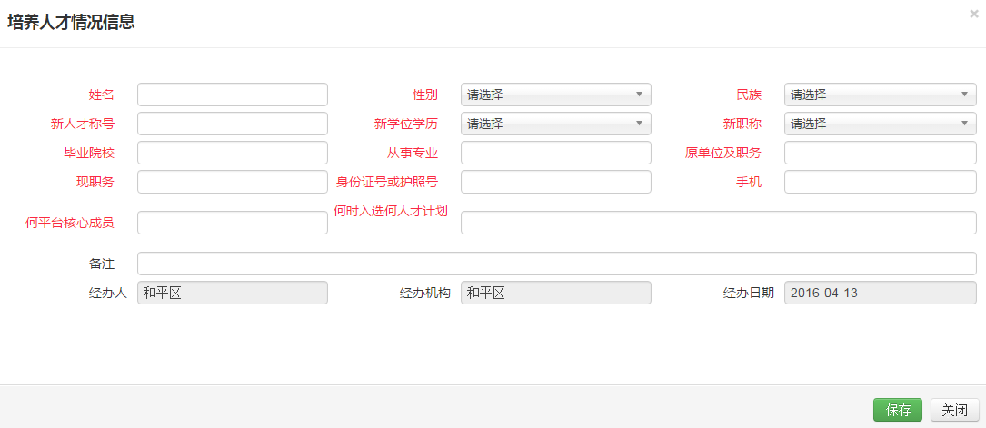
图44
第三步：将单位符合上面情况的信息填好保存，确认无误后，点击【提交】按钮，进入企业季度情况信息下一级的流程

修改、删除操作：
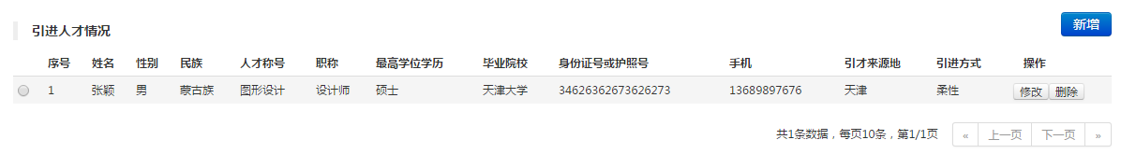
图 45
第一步：对于已录入的信息，通过图42右上角的快速查询输入框回车查询，即可查询已录入的信息，在未提交的前提下，以图 43引进人才情况为例，获取后可以点击修改、删除按钮对信息进行修改和删除操作。而在申请的基本信息中查询获取数据后可直接在页面修改保存，但删除时需要删除附属表的信息，才可以删除申请表的基本信息。

